**3 этап-обучение умению делать выбор.**

**Задание 1. Практическое задание.**

Рассмотрите рисунок. Определите объекты, которые относятся к живой природе. Раскрасьте их.

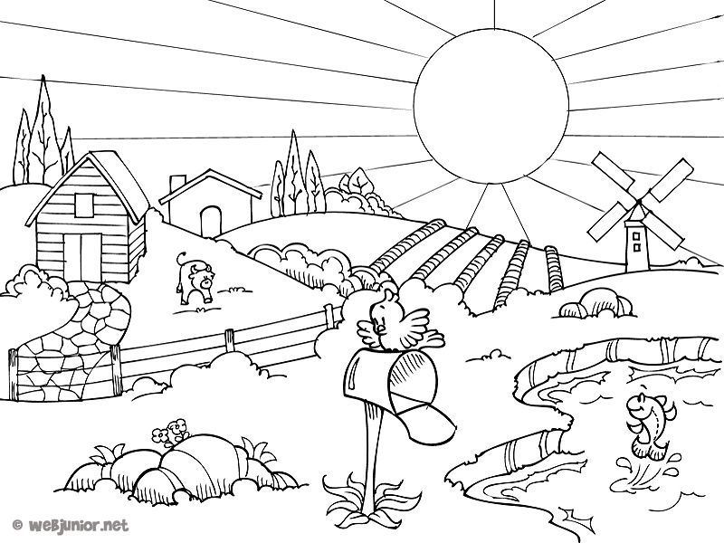

**Задание 2.**

**Выберите и подчеркните верные определения, того, что относится к неживой и живой природе:**

1.К неживой природе относятся объекты, которые не дышат, не питаются, не растут, не размножаются, не умирают.  
2.К  живой природе относятся объекты, которые дышат, питаются, растут, размножаются, умирают .  
3.К живой природе относятся объекты, которые дышат, питаются, растут, но не размножаются и не умирают.  
4.К неживой природе относятся объекты, которые не дышать, не питаются, но размножаются и умирают.

**Задание 3*. (Задания разного уровня сложности)***

**1.Отметь, что не относится к природе**

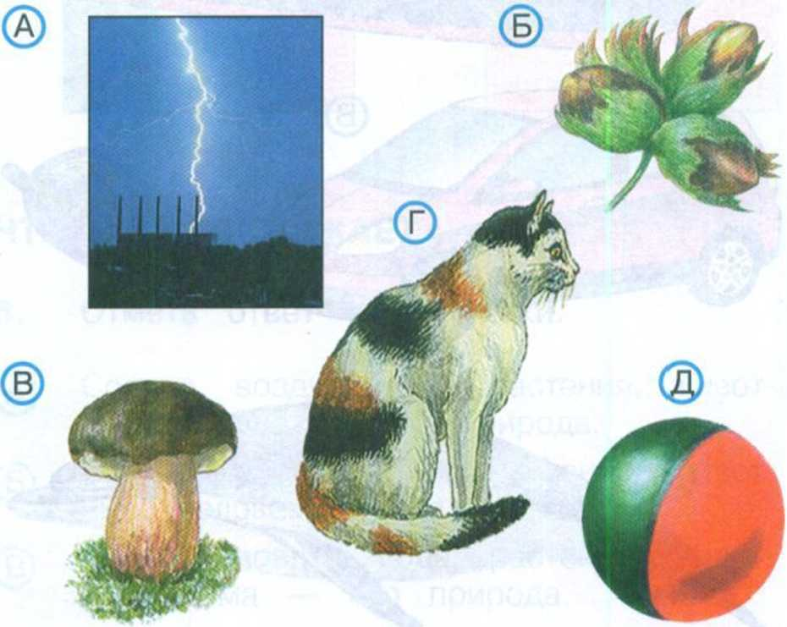

**2.Выбери верное утверждение:**

А) Живые существа могут жить без неживой природы.

Б) Солнце – источник света и тепла для всего живого на Земле.

В) Живые существа могут жить без воды, воздуха, света и тепла.

**3.Где указана связь между живой и неживой природой?**

А) Семена деревьев распространяются при помощи ветра.

Б) Лось питается травой.

В) Человек собирает грибы и ягоды.

**4.Решите экологическую задачу**, **ответьте на вопросы**.  
Запустили рыбаки в пруд карпов. Пусть себе растут и толстеют. Жалейкин уже тут как тут, и сразу высмотрел в пруду щуку. «Щука же всех карпов в пруду переловит! – ужаснулся он. – Ее надо немедленно поймать. Рыбаки мне только спасибо скажут». Поймал Жалейкин щуку, а рыбаки его за это чуть не побили!

***Почему рыбаки не одобрили поступок Жалейкина?***